

山东青创大学生创新创业

竞赛平台

操

作

手

册

学 生 平 台

目 录

一、账号管理 1

（一）账号注册 1

（二）个人信息维护 2

（三）修改账号信息和密码 3

二、查看赛事 4

三、上报作品 5

（一）选择申报竞赛 5

（二）填报项目信息 5

四、查看已上报项目（项目负责人） 10

五、查看我参与的项目（团队成员） 11

六、作品动态与修改 12

七、作品由校级赛事被提报至省级赛事 13

八、消息管理 14

# 一、账号管理

## （一）账号注册

1.进入青创网站首页（http://www.sdqingchuang.com）右上角的“登录”按钮进入青创学生平台登录界面，在登陆页面中选择“免费开通，立即注册”。

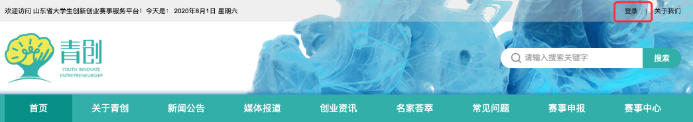

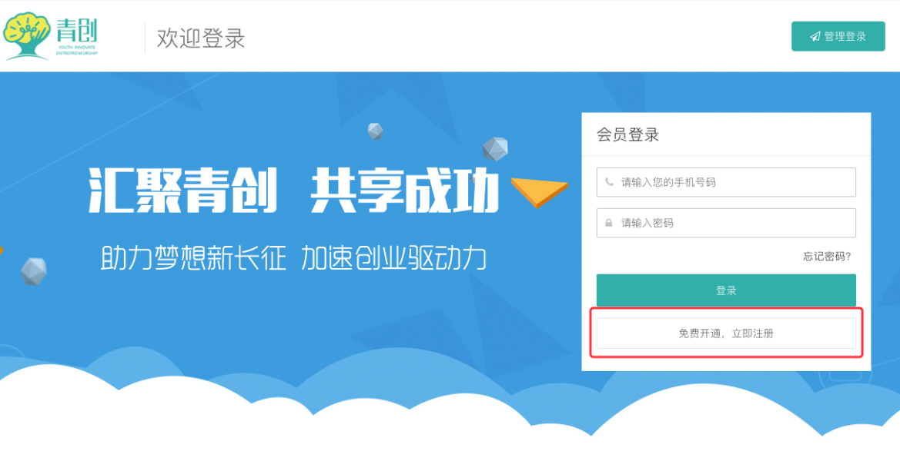

2.根据网页提示输入信息，即可完成注册。

注1：务必实名注册，否则无法申报或加入项目团队。

注2：若“所属学院”无法选择，则须联系校级管理员解决。

注3：若在“所属学校”无法找到自己的学校，则通过校级管理员联系省级管理员解决。



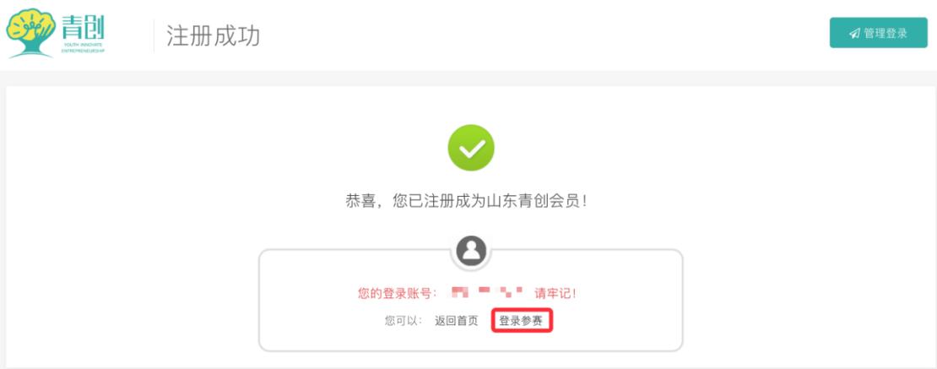

## （二）个人信息维护

1.点击“登陆参赛”，在登陆页面内输入注册手机号和密码，即可登陆青创会员中心。

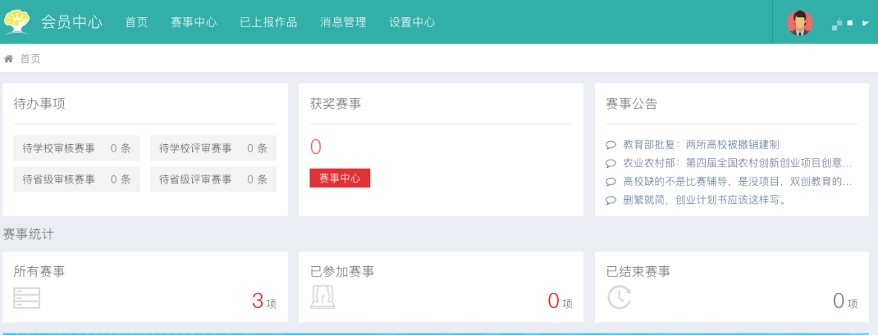

2.任意点击，弹出维护信息页面，填写个人信息后，即可激活账户。

注：完成账户激活是申报项目以及加入团队的先决条件。

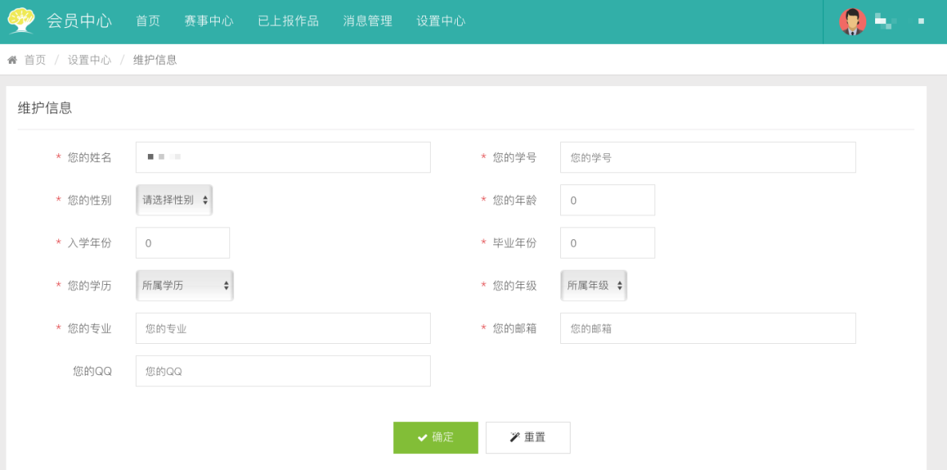

## （三）修改账号信息和密码

点击右上角的“姓名”，弹出账号信息以及密码修改链接，点击“账号信息”进入账号信息查看界面，点击对应“修改”按钮，即可修改账号信息或密码。

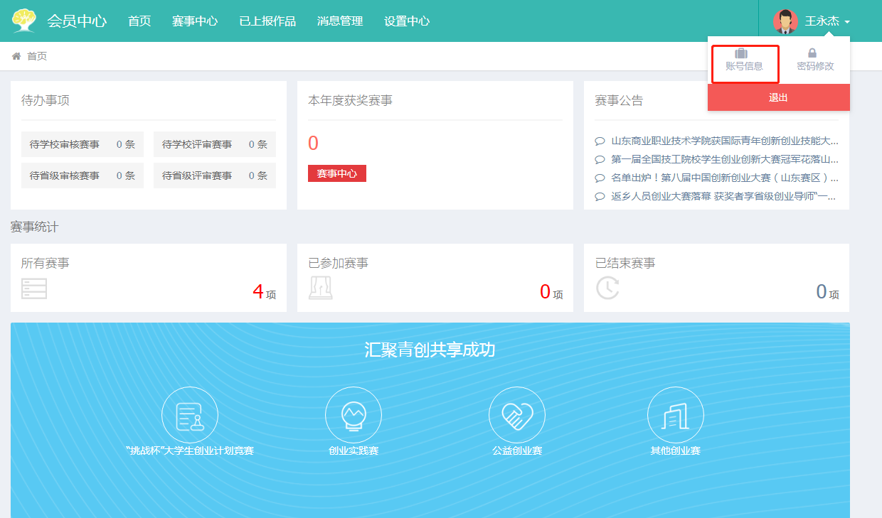

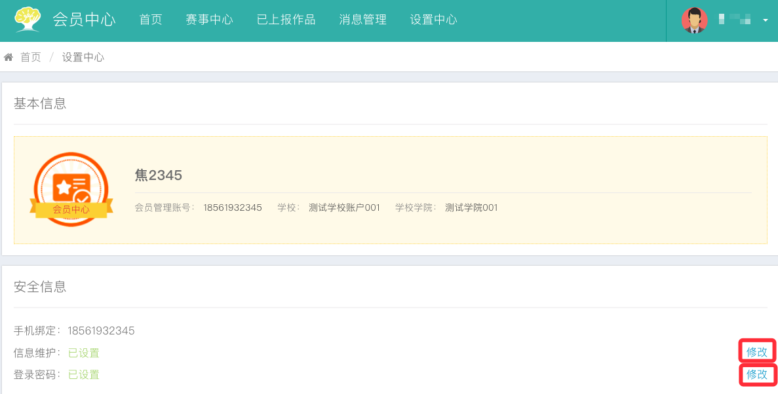

# 二、查看赛事

点击“赛事中心”，进入赛事中心界面，查看当前正在进行的、未开始等状态的赛事信息。

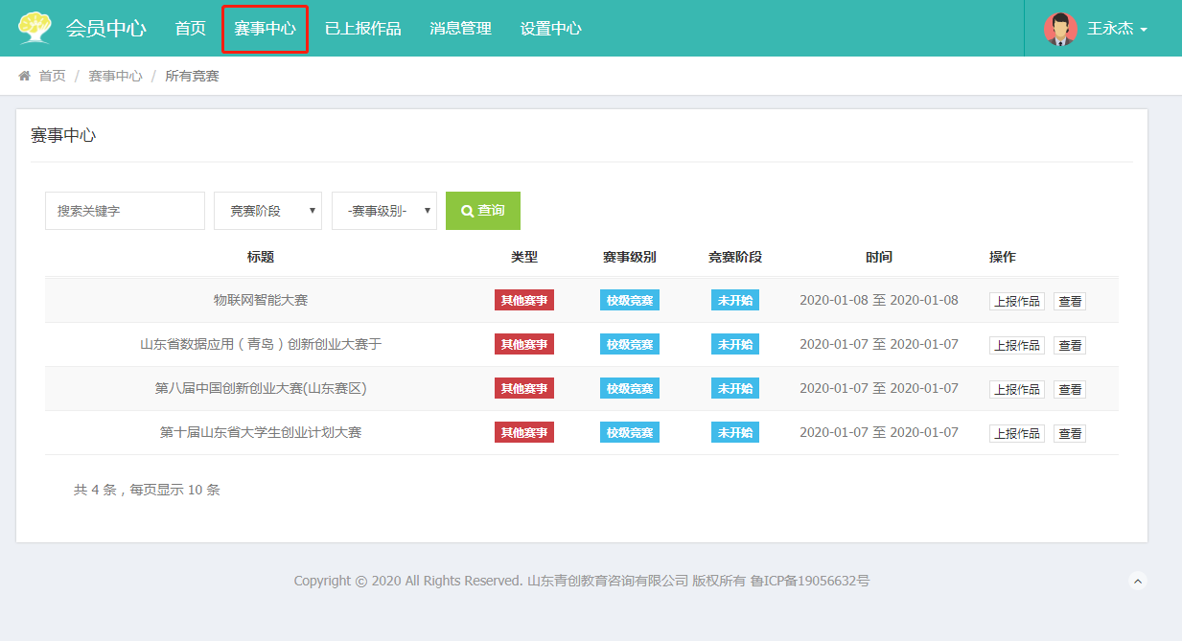

选择某赛事后的“查看”按钮，进入赛事的详细信息界面，可查看赛事的详细信息。如下图。

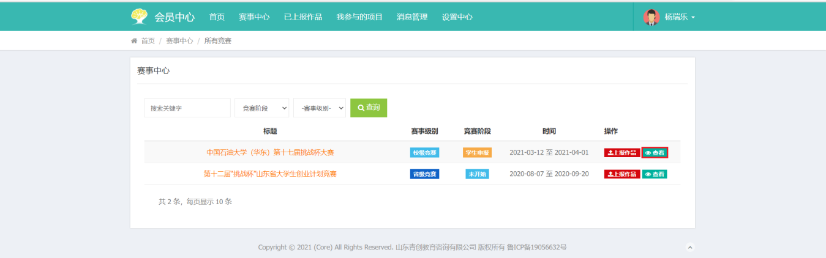

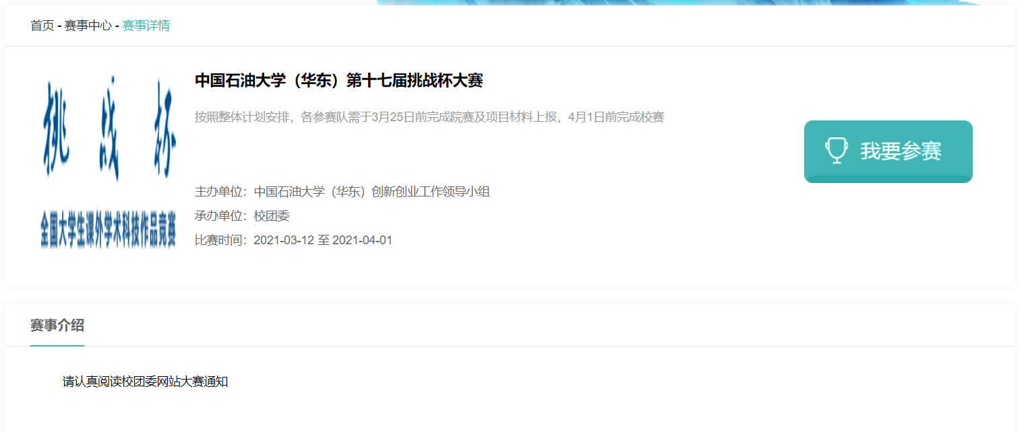

# 三、上报作品

## （一）选择申报竞赛

在“赛事中心”内，找到中国石油大学（华东）第十七届挑战杯大赛，当竞赛阶段为“学生申报”时，可点击“上报作品”，进行参赛作品的申报。注：当赛事处于其它阶段时，无法上报作品。

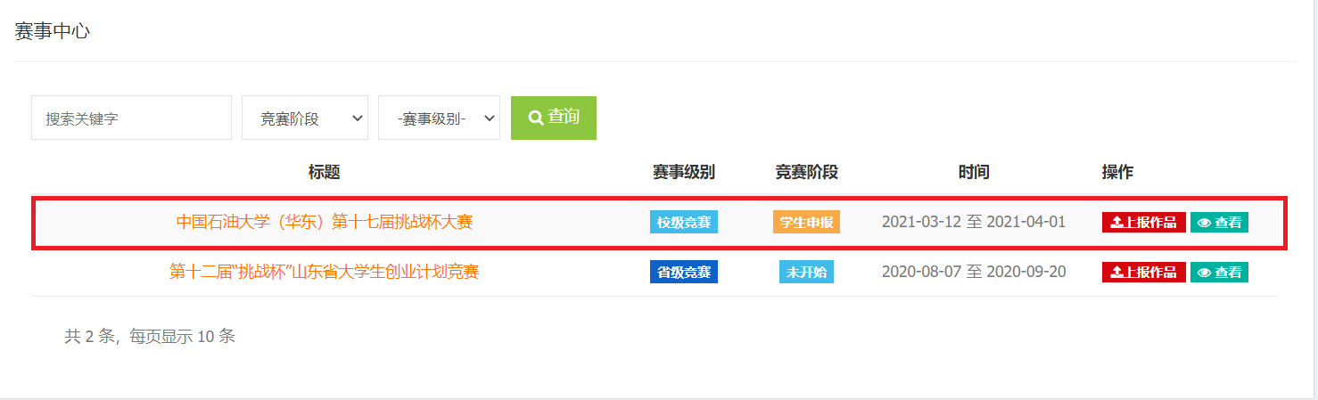

## （二）填报项目信息

在上报作品界面，分别完善项目基本信息、团队信息、指导教师、团队成员。具体可根据页面提示信息，进行项目信息填选，以及资料、视频等文件的上传。

1. 填写项目基本信息。填写无误后，点击“确定，进一步完善”，进行下一步，已填写内容将被保存。

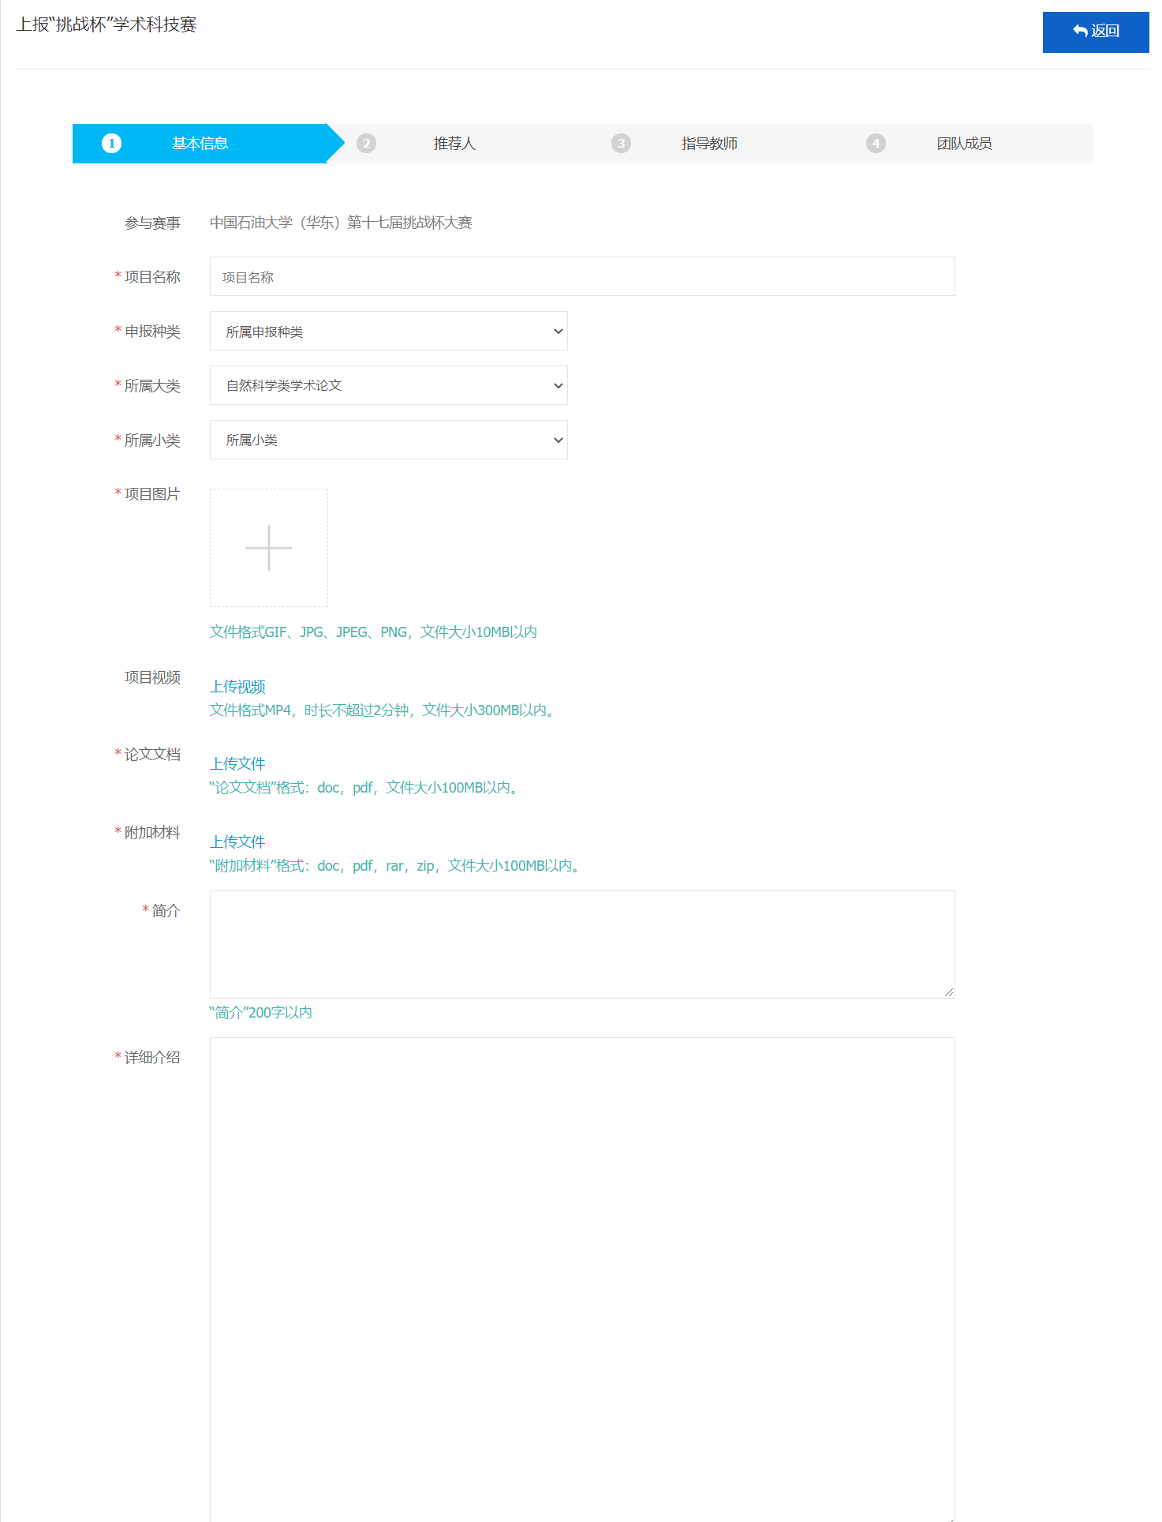

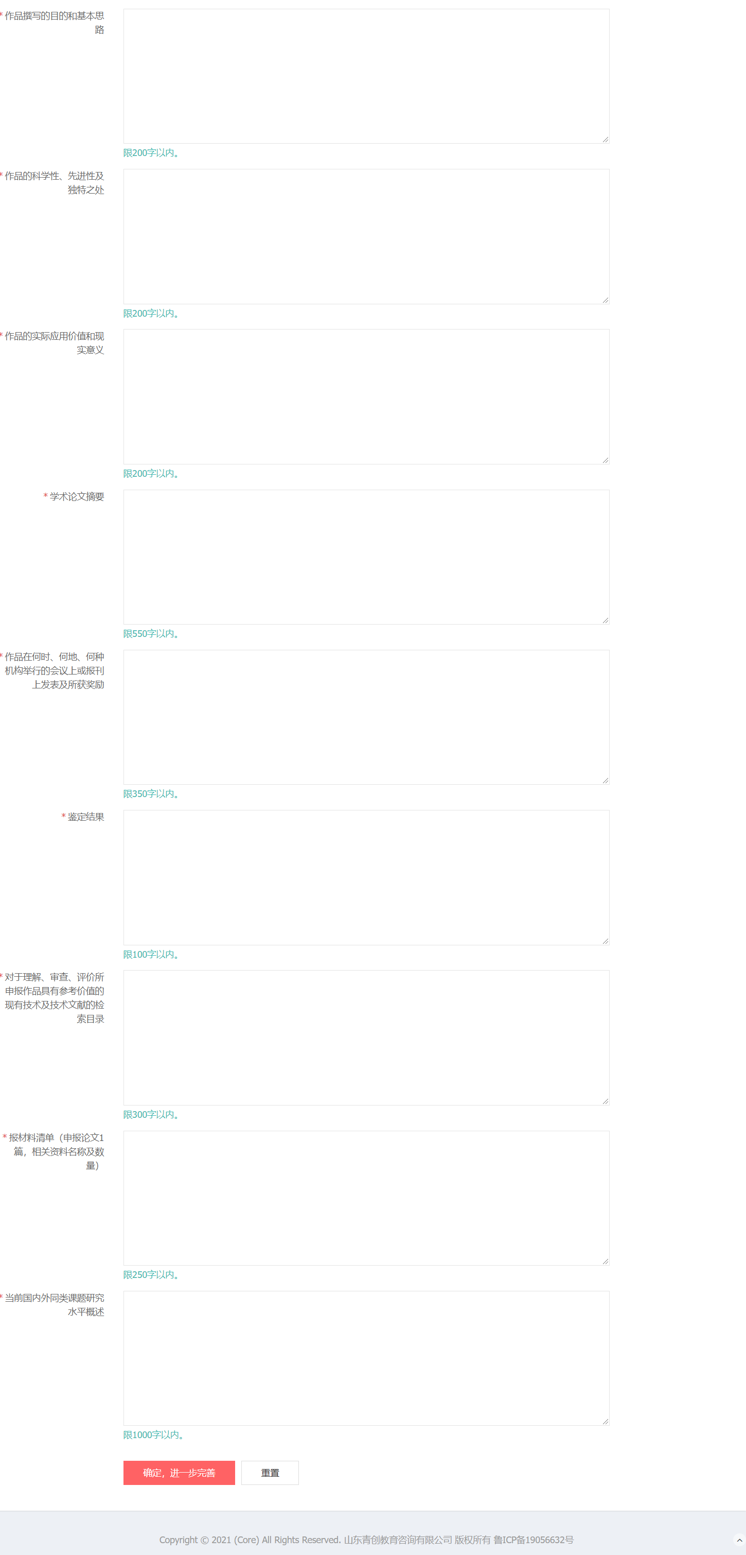



2.填写项目推荐人信息。填写无误后，点击“确定，进一步完善”，进行下一步，已填写内容将被保存。

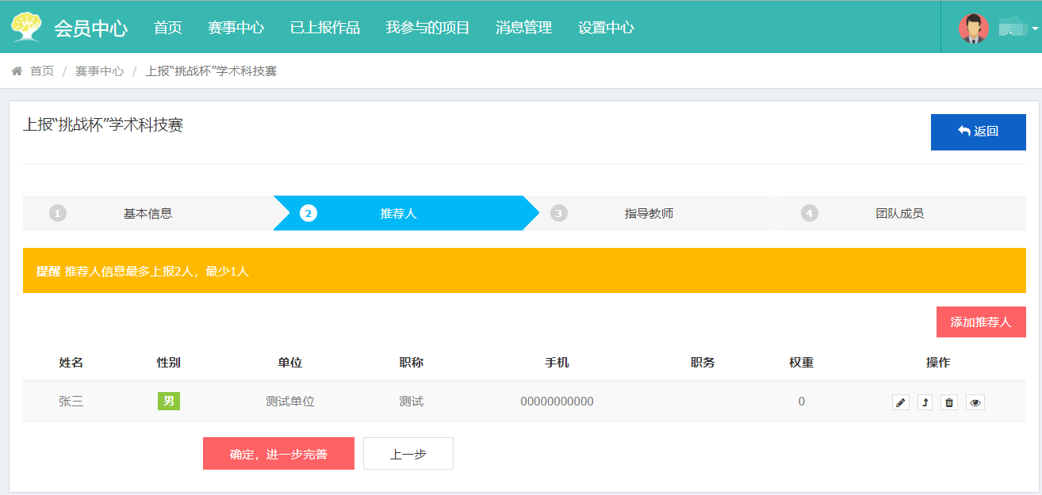

3.填加项目指导教师。点击页面右上角“添加指导老师”，在弹出框中填写指导老师基本信息，点击“确定”即可完添加1位指导老师。

在“操作”栏可进行编辑指导老师信息，调整指导老师位次，删除已添加指导老师等操作。

填写无误后，点击“确定，进一步完善”，进行下一步，已填写内容将被保存。

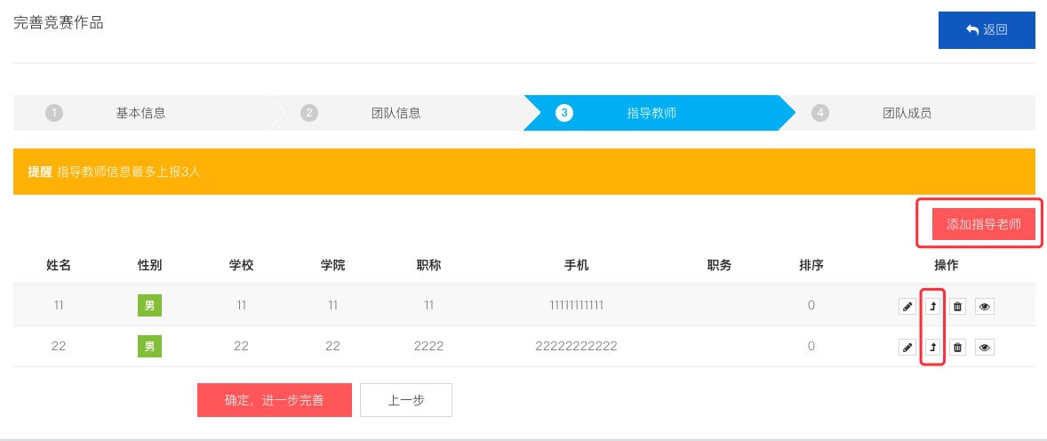

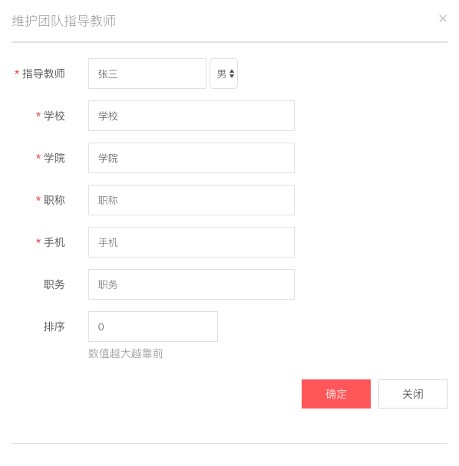

4.邀请并添加项目团队成员。项目团队成员采用邀请制，须团队成员预先在网站上注册并完成个人信息维护后（详见“一、账号管理”），方可被项目负责人邀请。

项目负责人输入被邀请成员的注册手机号和姓名，搜索后，确定成员信息，点击“邀请加入团队”即可。

邀请完成后，可在“操作”栏调整团队成员顺序，或删除团队成员。

已经作为项目负责人创建项目，或作为团队成员已被其他项目邀请，则不能被再被邀请。

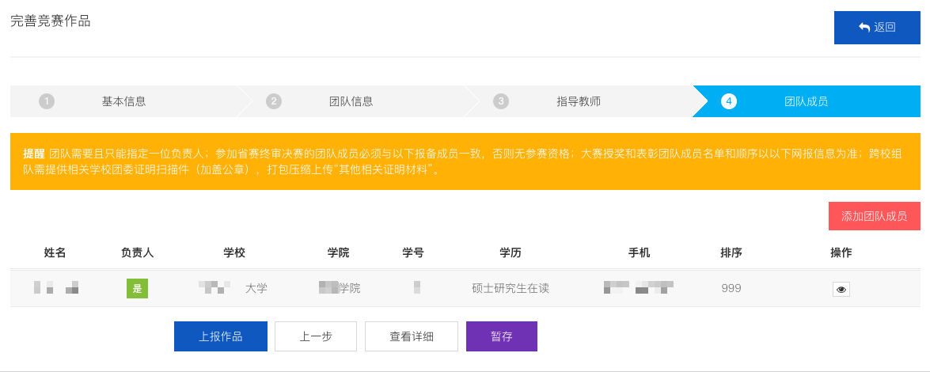

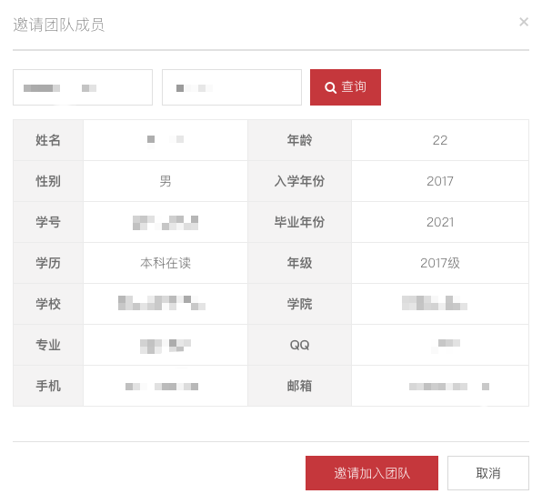

5.上报项目。可通过“查看详细”再次确认项目信息，无误后点击“上报作品”，项目即可被提报至校级账户，等待校级审核。注：项目提交后，不可再进行编辑。

点击“暂存”，项目将被保存但不会提交上级审核，且仍可进行编辑。

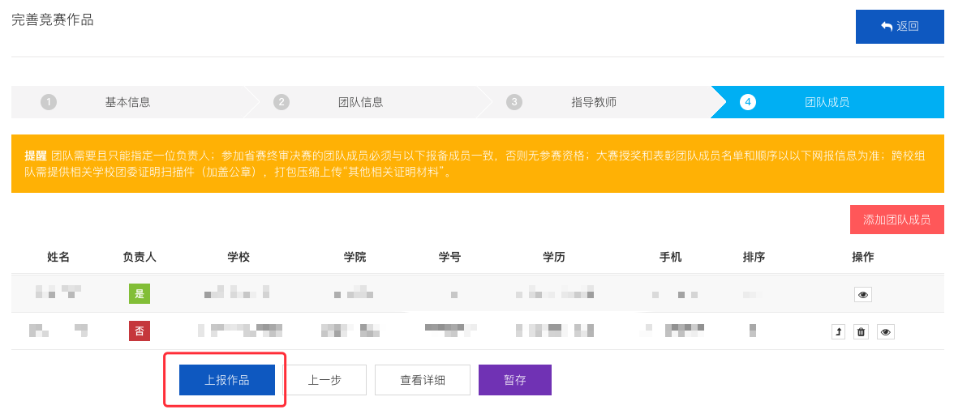

# 四、查看已上报项目（项目负责人）

项目负责人点击“已上报作品”模块，可查看已上报的作品信息。

在此可查看参与赛事的级别、赛事阶段以及作品的审核状态。

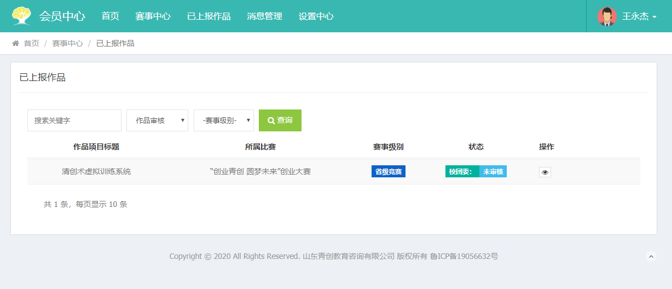

点击“查看详细”按钮，进入作品详细信息界面，可查看已上报的作品信息详细内容。

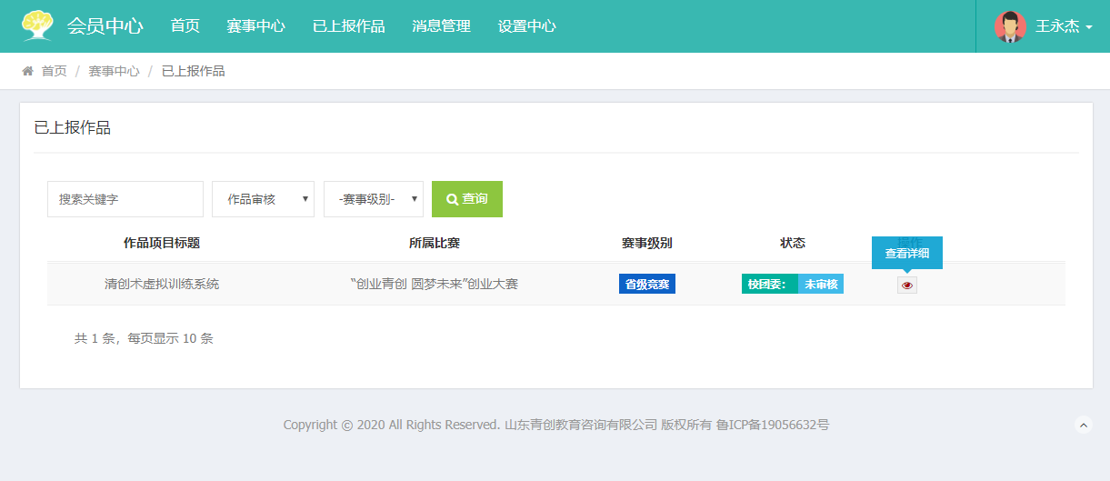

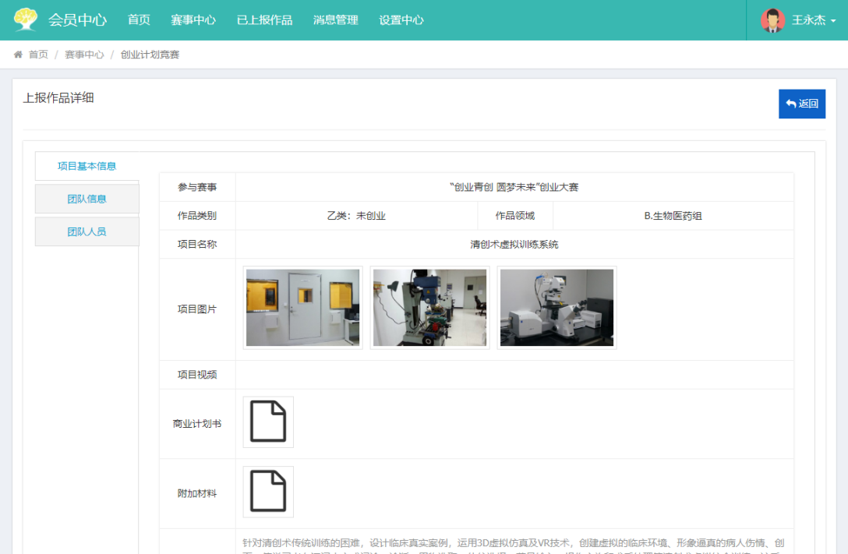

# 五、查看我参与的项目（团队成员）

团队成员点击“我参与的项目”，可查看参与项目的详细信息。

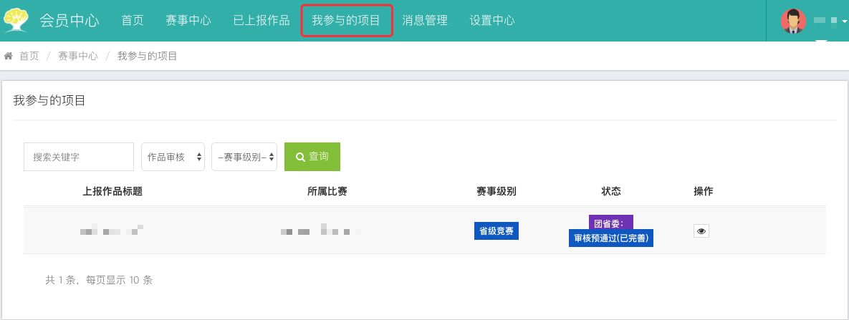

# 六、作品动态与修改

（一）校级竞赛

作品提交后，将经历校级竞赛组织方的资格审核。资格审核的结构分为“审核通过”“审核不通过”“审核预通过”三种情况，“审核通过”的作品将参与后续赛事流程。

* 在校级竞赛中提交作品后，作品将经过校级审核。审核结果为“审核通过”作品才可进入后续赛事流程。
* 若校级审核结果为“审核通过”，则作品将等待进行省级网络评审，不可再进行修改。
* 若校级审核结果为“审核不通过”，则作品无资格参与后续赛事流程，不可再进行修改。
* 若校级审核结果为“审核预通过”，则作品获得修改权限，学生参考“修改意见”（同下图），点击“编辑”按钮完善作品。

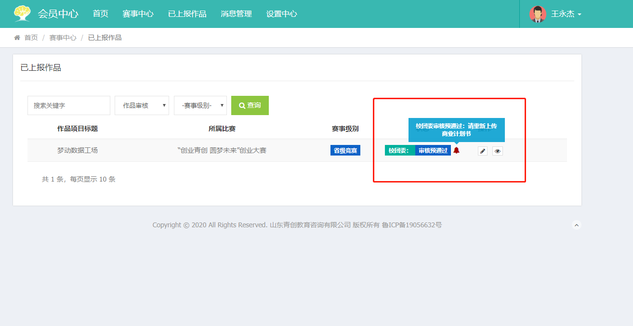

* 作品修改完善后，须再次提交作品，等待再次审核，直至“审核通过”或“审核不通过”。

注：务必在规定时间内完成作品完善，若在竞赛切换到下一阶段前项目未处于“审核通过”状态，将失去后续参赛资格。具体赛事推进和时间安排以赛事组织方的通知和要求为准。

（二）省级竞赛

作品提交后，将经历校级和省级竞赛组织方的资格审核。资格审核的结构分为“审核通过”“审核不通过”“审核预通过”三种情况，“审核通过”的作品将参与后续赛事流程。

* 在省级竞赛中提交作品后，作品将经过校级和省级两级审核。两级审核均“审核通过”作品才可进入后续赛事流程。
* 若校级或省级审核结果为“审核通过”，则作品将等待进行省级网络评审，不可再进行修改。
* 若校级或省级审核结果为“审核不通过”，则作品无资格参与后续赛事流程，不可再进行修改。
* 若校级或省级审核结果为“审核预通过”，则作品获得修改权限，学生参考“修改意见”，点击“编辑”按钮完善作品。
* 作品修改完善后，须再次提交作品，等待再次审核，直至“审核通过”或“审核不通过”。

注：务必在规定时间内完成作品完善，若在竞赛切换到下一阶段前项目未处于“审核通过”状态，将失去后续参赛资格。具体赛事推进和时间安排以赛事组织方的通知和要求为准。

# 七、作品由校级赛事被提报至省级赛事

通过本平台完成校级竞赛的优秀作品可直接推荐至有关省级竞赛，参与省级竞赛的审核、评审等赛事流程。推报操作由校级账户完成。

当校级管理账户推荐作品至指定省级竞赛后，在校级组织方的指导下，学生须使用申报校级竞赛的个人账号登录网站“会员中心”，至“已上报作品”页面查看已被提报至省级赛事的作品，点击操作区域的“编辑”按钮重新编辑完善作品后提交省级竞赛，或点击“提交”按钮直接提交作品至省级竞赛。

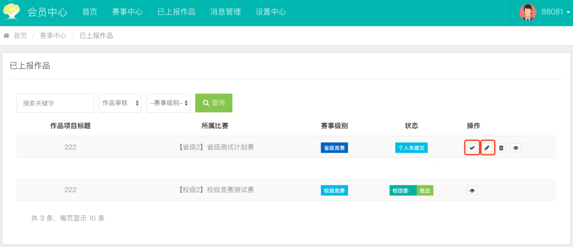

提交作品后，作品将经过校级和省级两级审核，作品修改和完善规则与要求同上。

# 八、消息管理

学生提交作品后，学校审核、学校胜出和省级审核的动态变化可通过“消息管理”页面进行查看、追踪，同时手机将收到相应短信提示。

